

Alterar Senha
Para acessar o GSAN, o usuário (tanto o administrador quanto o operador comum) terá um nome do usuário (Login) único, além de uma senha de acesso também única. Ao realizar o login, o sistema realiza a consistência de acesso quanto às regras de criação e validação de senhas.
O objetivo desta funcionalidade é criar estas regras de validação de senhas. Ela pode ser acessada via Acesso ao sistema, através do caminho: GSAN > Link Alterar Senha.
Para acessar o link Alterar Senha, é preciso antes se logar no GSAN:

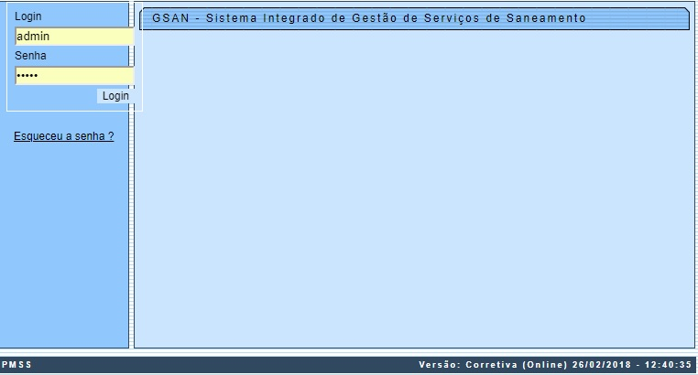
No campo Login, informe seu nome de usuário cadastrado. Depois, a sua Senha. Em seguida, clique em . O sistema acessa a próxima tela.

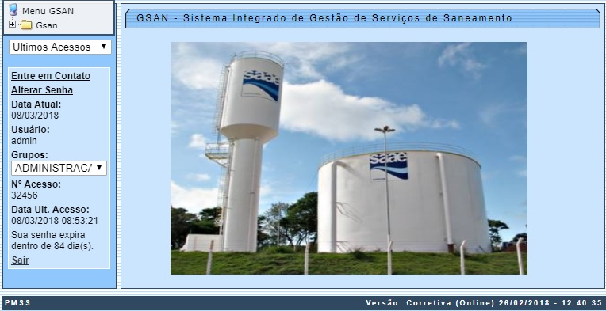
Clique agora sobre o link à esquerda Alterar Senha. Feito isso, o sistema acessa a tela de atualização de senha:

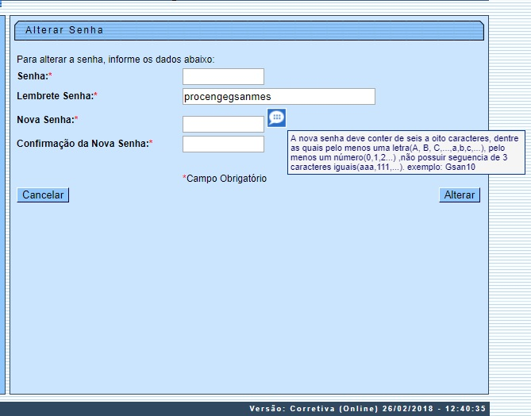
É na tela acima que o sistema trabalha o seu nível de segurança de acesso. As regras para a criação de senhas abrangem, no mínimo, as seguintes características:
- Não permitir que o usuário operador mantenha a mesma senha atribuída pelo usuário administrador;
- Permitir que o usuário administrador limite a quantidade mínima de caracteres;
- Permitir que o usuário administrador solicite ao usuário, na criação da senha, que misture letras maiúsculas, minúsculas, números e caracteres especiais;
- Permitir que o usuário administrador force a troca da senha pelo usuário operador após um determinado período (dias ou meses);
- Exibir uma régua de nível da senha, à medida que está sendo digitada (fraca, normal, forte, muito forte).
Passando o mouse sobre visualizar as regras parametrizadas, ao lado do campo Nova Senha. Dito isso, preencha os campos obrigatórios (sinalizados por um asterisco vermelho) e clique em . O sistema efetua algumas validações:
- Verificar existência da descrição:
  - Caso a nova senha já exista, o sistema exibe a mensagem: A descrição «descrição» já existe para outra funcionalidade. Informe outra e retorna para o passo correspondente no fluxo principal.
- Verificar preenchimento dos campos:
  - Caso o usuário não informe ou selecione o conteúdo de algum campo necessário à alteração da senha, o sistema exibe a mensagem: Informe «nome do campo que não foi preenchido ou selecionado» e retorna para o passo correspondente no fluxo principal.
- Dependendo da parametrização, o sistema não permite que o usuário repita uma das últimas três senhas informadas. Nesse caso, o sistema exibe a mensagem: Senha já informada anteriormente para o usuário. Informe uma nova senha diferente das 3 últimas anteriores.

Preenchimento dos Campos
Campo | Preenchimento dos Campos
Senha | Informe a senha atual do usuário.
Lembrete Senha | Informe um lembrete para a nova senha.
Nova Senha: | Informe a nova senha do usuário, segundo as regras parametrizadas para a atualização de acesso.
Confirmação da Nova Senha | Informe novamente a nova senha, a título de conferência.

Funcionalidade dos Botões
Botão | Descrição da Funcionalidade
 | Ao clicar neste botão, o sistema cancela a alteração.
 | Ao clicar neste botão, o sistema atualiza a senha.

Referências
Alterar Senha

Termos Principais
Segurança
Clique aqui para retornar ao Menu Principal do GSAN

